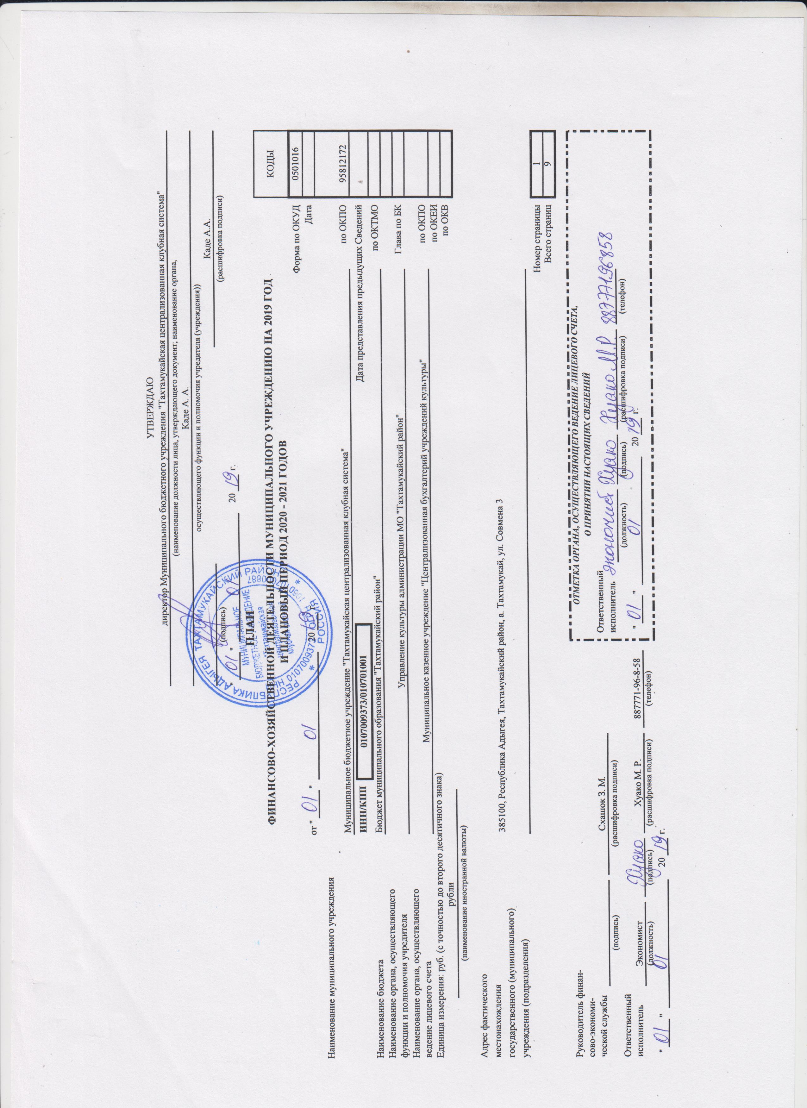

Основные направления деятельности учреждения

1. Цели деятельности учреждения

1. Целью создания МБУ «ТЦКС» является осуществление культурной политики в области традиционного народного творчества, любительского искусства, культурно - досуговой деятельности, а также удовлетворение интересов и запросов населения в сфере культуры и досуга.
2. Деятельность МБУ «ТЦКС» строится на основе планов социально – культурного развития и организационно – творческой работы, а также договоров в сфере досуга и развития народного творчеств.

2.Виды деятельности учреждения

Основными видами деятельности МБУ «ТЦКС» является: развитие народного творчества и культурно – досуговая деятельность; проведение фестивалей, конкурсов, смотров, праздников, и других форм культурно- массовой работы.

3. Перечень услуг (работ)

Деятельность учреждений клубного типа: клубов, дворцов и домов культуры, домов народного творчества.

I. Показатели финансового состояния учреждения (подразделения)
На 01.01.2019 г.

N п/п | Наименование показателя | Сумма, тыс. руб.
1 | 2 | 3
 | Нефинансовые активы, всего: | 61 852,00
 | из них:  недвижимое имущество, всего: | 53 015,00
 | в том числе:  остаточная стоимость | 32 001,00
 | особо ценное движимое имущество, всего: | 8 837,00
 | в том числе:  остаточная стоимость | 2 753,00
 | Финансовые активы, всего: | 41 489,00
 | из них:  денежные средства учреждения, всего | 41 489,00
 | в том числе:  денежные средства учреждения на счетах | 41 489,00
 | денежные средства учреждения, размещенные на депозиты в кредитной организации | Х
 | иные финансовые инструменты | Х
 | дебиторская задолженность по доходам | Х
 | дебиторская задолженность по расходам | Х
 | Обязательства, всего: | 41 489,00
 | из них:  долговые обязательства | Х
 | кредиторская задолженность: | Х
 | в том числе:  просроченная кредиторская задолженность | Х

II. Показатели по поступлениям
и выплатам учреждения (подразделения)
на 01.01.2019 г.

Наименование показателя | Код строки | Объем финансового обеспечения, руб. (с точностью до двух знаков после запятой - 0,00)
Наименование показателя | Код строки | всего | в том числе:
Наименование показателя | Код строки | всего | субсидия на финансовое обеспечение выполнения государственного (муниципального) задания | субсидии, предоставляемые в соответствии с абзацем вторым пункта 1 статьи 78.1 Бюджетного кодекса Российской Федерации | субсидии на осуществление капитальных вложений | средства обязательного медицинского страхования | поступления от оказания услуг (выполнения работ) на платной основе и от иной приносящей доход деятельности
 |  |  |  |  |  |  | всего | из них гранты
1 | 2 | 4 | 5 | 6 | 7 | 8 | 9 | 10
Поступления от доходов, всего: | 100 | 41 489 000,00 | 25 564 000,00 | 14 900 000,00 | X | X | 1 025 000,00 | Х
Доходы от собственности | 110 | 1 025 000,00 | Х | Х | Х | Х | 1 025 000,00 | Х
доходы от оказания услуг, работ | 120 | Х | Х | Х | X | X | Х | Х
Выплаты по расходам, всего: | 200 | 41 489 000,00 | 25 564 000,00 | 14 900 000,00 | X | X | 1 025 000,00 | Х
в том числе на: выплаты персоналу всего: | 210 | 15 893 000,00 | 15 893 000,00 | Х | X | X | Х | Х
из них:  оплата труда и начисления на выплаты по оплате труда | 211 | 15 891 000,00 | 15 891 000,00 | Х | X | X | Х | Х
социальные и иные выплаты населению, всего | 220 | 2 000,00 | 2 000,00 | Х | X | X | Х | Х
уплату налогов, сборов и иных платежей, всего | 230 | 1 800 000,00 | 1 800 000,00 | Х | X | X | Х | Х
прочие расходы (кроме расходов на закупку товаров, работ, услуг) | 250 | 15 925 000,00 | Х | 14 900 000,00 | X | X | 1 025 000,00 | Х
расходы на закупку товаров, работ, услуг, всего | 260 | 7 871 000,00 | 7 871 000,00 | Х | X | X | Х | Х

III. Показатели выплат по расходам
на закупку товаров, работ, услуг учреждения (подразделения)
на 01.01. 2019 г.

Наименование показателя | Код строки | Год начала закупки | Сумма выплат по расходам на закупку товаров, работ и услуг, руб. (с точностью до двух знаков после запятой - 0,00)
Наименование показателя | Код строки | Год начала закупки | всего на закупки |  |  | в том числе:
 |  |  |  |  |  | в соответствии с Федеральным законом от 5 апреля 2013 г. N 44-ФЗ "О контрактной системе в сфере закупок товаров, работ, услуг для обеспечения государственных и муниципальных нужд" |  |  | в соответствии с Федеральным законом от 18 июля 2011 г. N 223-ФЗ "О закупках товаров, работ, услуг отдельными видами юридических лиц"
Наименование показателя | Код строки | Год начала закупки | на 2019 г. очередной финансовый год | на 2020 г. 1-ый год планового периода | на 2021 г. 2-ой год планового периода | на 2019 г. очередной финансовый год | на 2020 г. 1-ый год планового периода | на 2021 г. 2-ой год планового периода | на 2019 г. очередной финансовый год | на 2020 г. 1-ый год планового периода | на 2021 г. 1-ый год планового периода
1 | 2 | 3 | 4 | 5 | 6 | 7 | 8 | 9 | 10 | 11 | 12
Выплаты по расходам на закупку товаров, работ, услуг всего: | 0001 | 2019 | 7 871 000,00 |  |  | 7 871 000,00 |  |  | Х | Х | Х
в том числе: на оплату контрактов заключенных до начала очередного финансового года: | 1001 | 2019 | Х |  |  | Х |  |  | Х | Х | Х
на закупку товаров работ, услуг по году начала закупки: | 2001 | 2019 | 7 871 000,00 |  |  | 7 871 000,00 |  |  | Х | Х | Х
Выплаты по расходам на закупку товаров, работ, услуг всего: | 0001 | 2020 |  | 8 186 000,00 |  |  | 8 186 000,00 |  | Х | Х | Х
в том числе: на оплату контрактов заключенных до начала очередного финансового года: | 1001 | 2020 |  | Х |  |  | Х |  | Х | Х | Х
на закупку товаров работ, услуг по году начала закупки: | 2001 | 2020 |  | 8 186 000,00 |  |  | 8 186 000,00 |  | Х | Х | Х
Выплаты по расходам на закупку товаров, работ, услуг всего: | 0001 | 2021 |  |  | 8 514 000,00 |  |  | 8 514 000,00 | Х | Х | Х
в том числе: на оплату контрактов заключенных до начала очередного финансового года: | 1001 | 2021 |  |  | Х |  |  | Х | Х | Х | Х
на закупку товаров работ, услуг по году начала закупки: | 2001 | 2021 |  |  | 8 514 000,00 |  |  | 8 514 000,00 | Х | Х | Х

IV. Сведения о средствах, поступающих
во временное распоряжение учреждения (подразделения)
на 01.01. 2019 г.

Наименование показателя | Код строки | Сумма (руб., с точностью до двух знаков после запятой - 0,00)
1 | 2 | 3
Остаток средств на начало года | 010 | Х
Остаток средств на конец года | 020 | Х
Поступление | 030 | Х
Выбытие | 040 | Х

V. Справочная информация

Наименование показателя | Код строки | Сумма (тыс. руб.)
1 | 2 | 3
Объем публичных обязательств, всего: | 010 | 41 489,00
Объем бюджетных инвестиций (в части переданных полномочий государственного (муниципального) заказчика в соответствии с Бюджетным кодексом Российской Федерации), всего: | 020 | Х
Объем средств, поступивших во временное распоряжение, всего: | 030 | Х

